Dossier de sponsoring
Zoé Darnanville

Merci pour l’attention prise à lire le document.
Présentation
Je m’appelle Zoé Darnanville, j’ai 21 ans en 2017 (02/07/1996). Je suis cavalière professionnelle et jeune espoir du CDE 76 (Comité Départemental Equestre).
Anciennement membre de l’équipe de France dans la catégorie « Poney » , j’obtiens une place de réserviste aux championnats d’Europe à Fontainebleau et une médaille de Bronze aux championnats de France la même année en 2012.
J’obtiens une deuxième médaille de Bronze dans la catégorie Junior à cheval en 2014 ainsi que plusieurs classements dans l’année.
En 2015, plusieurs classements nationaux et internationaux sont présents, repérée par l’entraineur de l’équipe de France dans la catégorie Jeune Cavaliers (19 à 21 ans), cette catégorie est la dernière étape avant le haut niveau (Senior).
En 2016, je suis classée assez régulièrement avec mon cheval de tête sur les premiers concours notamment dans le CSI* du Mans ou je suis 8/10/8e des 1.40m. Je tourne actuellement sur 1.45m et j’ai fait mon premier GP 1.50m lors du CSIO-YR à Macon ou j’écope d’une petite faute sur la rivière.
Cette année (2017) je vise mon entrée en Equipe de France Jeune Cavaliers avec une saison régulière sur les parcours nationaux et internationaux ainsi que d’obtenir des classements aux Championnats de France des As (Jeunes Cavaliers) et aux Championnats de France Professionnels à Fontainebleau.
Il me reste encore 1 an dans la catégorie Jeune Cavaliers et avant d’atteindre la catégorie senior.
L’épreuve visée cette année avec mon cheval de tête « Amelon » est la Pro 1 (1.45) et la Pro Elite (1.50), ainsi que de suivre le circuit Grand National (circuit national) et des épreuves internationales (CSI**/ CSI***).
J’ai d’autres chevaux, comme un cheval de vitesse « Royal » qui va tourner sur 1.40 puis 1.45m, un selle français de 8 ans « Vridi Beach » qui fera les épreuves 1m30/1m35, «Régal » un pur-sang pour les épreuves 1.25, puis deux chevaux (5ans) à la valorisation en Cycles Classique.
Je travaille avec un cavalier français qui fait des epreuves 5* afin de poursuivre mon apprentissage.
Je monte mon entreprise équestre en Seine Maritime, entre Le Havre et Rouen.
Je recherche des sponsors pour plusieurs raisons, d’une part le projet d’un éventuel sponsoring/partenariat peut être une véritable aide pour la saison à venir. En effet pour arriver à haut niveau, en plus de l’entrainement, le budget devient vraiment important.
De plus je suis une personne motivée et dynamique pour représenter la marque. Je parle beaucoup autour de moi lors des concours des produits que j’essaye. Je suis quelqu’un qui navigue régulièrement sur les réseaux sociaux, j’ai une petite notoriété en France.
Ainsi, si le projet se concrétise, j’ai beaucoup de supports publicitaires à proposer.
Par ailleurs vous pouvez trouver le lien de ma chaine Youtube pour visionner mes parcours à cheval : https://www.youtube.com/user/ZoeDarn
Un site internet est en cours de création.
Ma page Facebook et Instagram : Zoé Darnanville
Je suis ouverte à toutes propositions.
Contact : zoedarnanville@icloud.com
+ 33 6 43 39 66 28
Zoé Darnanville
Quelques photos en dessous …
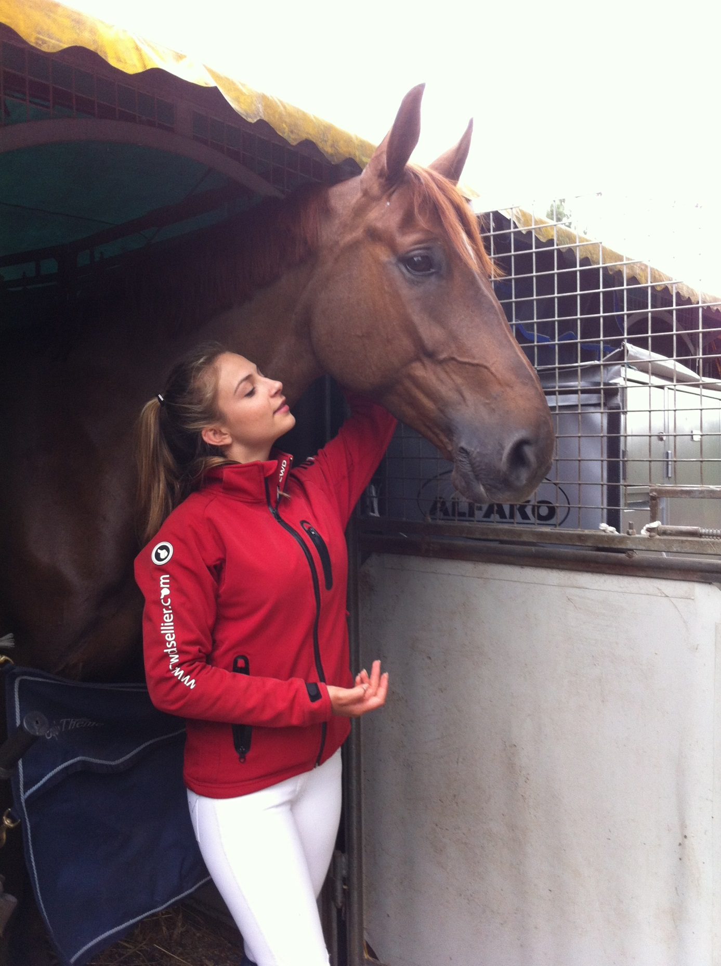
Amelon & moi

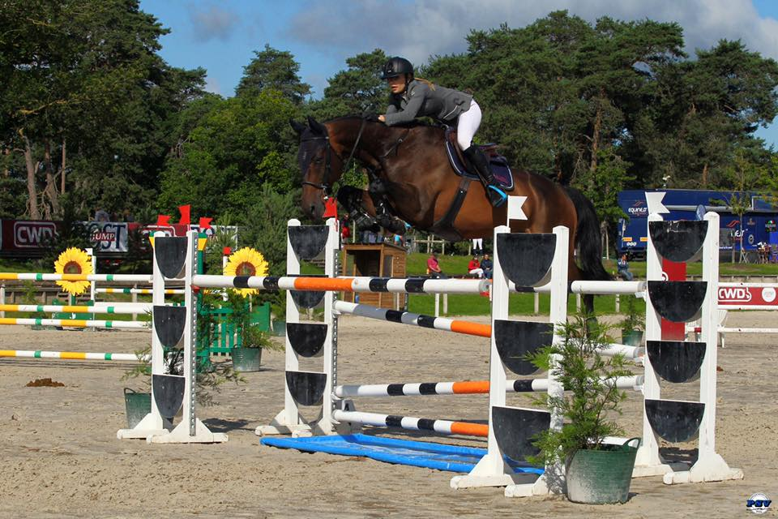
Royal & Moi
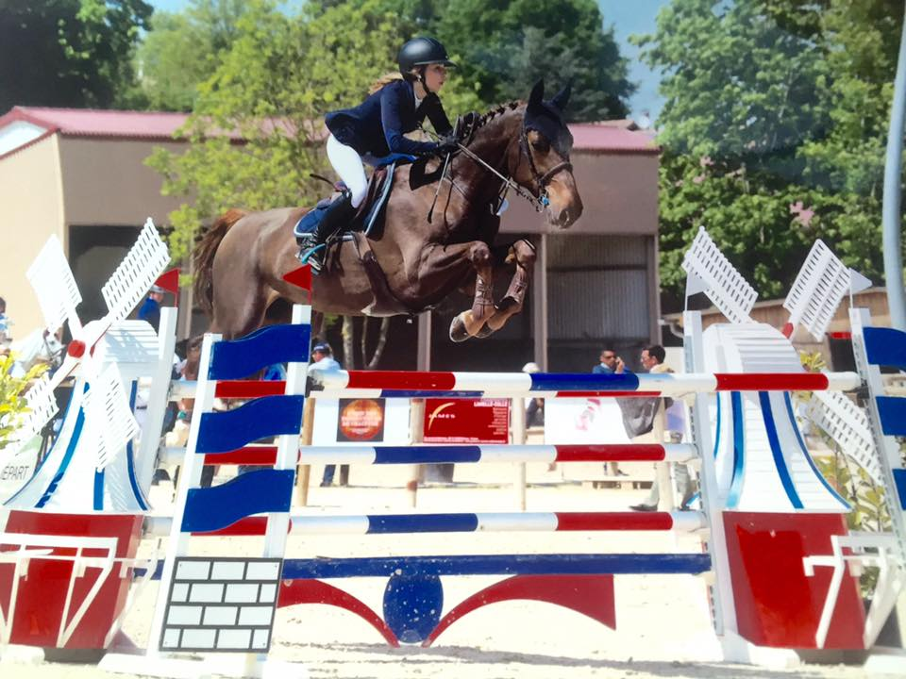
Amelon & Moi
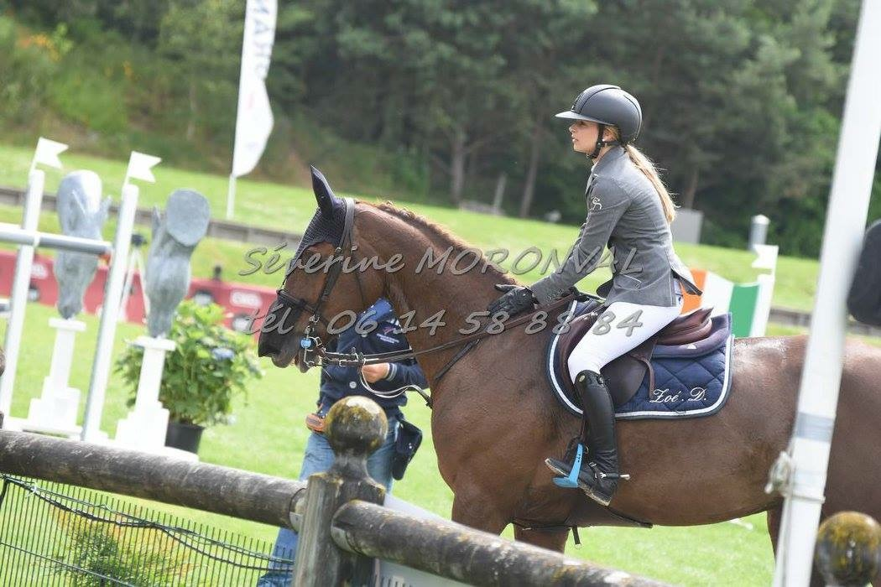
Amelon & Moi

